
联系我们
QQ：481083020（北斗地理教师群）
481050942（北斗地理学生群）
微信：beidoudili
电话：010-87887582-815
网址：www.beidoustudy.com
邮箱：beidoustudy@163.com


获取更多实时资讯，请关注北斗地理

2016年高考模拟检测地理试题（一）
第Ⅰ卷(选择题，140分)
本卷共35个小题，每小题4分，共140分。在每小题给出的四个选项中，只有一项是符合题目要求的。
读我国甲、乙两山地东南坡植被对比图，回答1-2题。
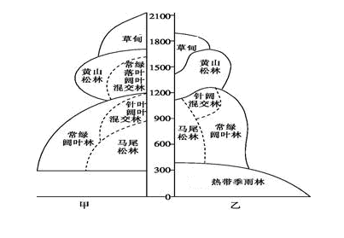
1．图中看出甲山海拔比乙山高，但植被类型比乙山植被类型少的主要原因是：（ ）
A.甲山降水比乙山少 B.甲山纬度较乙山高
C.甲山坡度较乙山小 D. 甲山太阳辐射比乙山强
2．乙山可能位于：（ ）
A.湖南 B.河南 C.安徽 D.台湾
2015年是“一带一路”（“丝绸之路经济带”和“21世纪海上丝绸之路”）国家战略积极推进年。下图为“一带一路”主要线路示意图。读图完成3-4题。
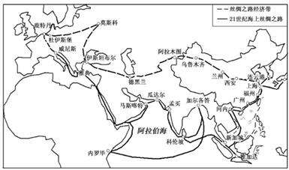
3．关于“丝绸之路经济带”东、西部沿海地区差异的描述，正确的是：（ ）
A．东部降水季节变化大，西部降水季节变化小
B．东部农业机械化程度高，西部农业机械化程度低
C．东部人口自然增长率低，西部人口自然增长率高
D．东部城市化水平高，西部城市化水平低
4．今年1月至2月，一艘邮轮沿“21世纪海上丝绸之路”，从福州出发，经孟买到威尼斯，对各地进行考察，考察期间下列现象正确的是：（ ）
A．福州的白昼先变短再变长
B．孟买太阳从东北升起 ，西北落下
C．经红海时，看见许多猴子在沿岸大片森林 中
D．经阿拉伯海时，感到船顺风顺水
永兴岛属于中国西沙群岛里的宣德群岛。岛中心地处北纬16°50′，东经112°20′，呈椭圆形，经过多年吹沙填海后面积扩建到2.6平方公里，是西沙最大岛屿，也是南海诸岛的军事、政治、文化中心。下面两图均是攸县某旅游爱好者在永兴岛旅游时拍的照片，请根据地理知识完成5-7题：
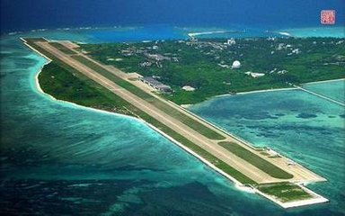 | 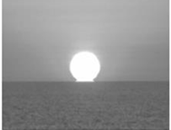
5.上面左图中飞机跑道的延伸方向该是：（ ）
A.东西走向 B. 南北走向
C.西北—东南走向 D. 东北—西南走向
6.上面右图是该旅游爱好者拍摄到太阳从西南方海面情景，请问拍摄时北京时间最有可能是：（ ）
A. 5：50 B. 6：50 C. 17：50 D. 18：50
7.下列有关该旅游爱好者在永兴岛见到的现象错误的是：（ ）
A. 岛上林木深密，很多椰树
B.受海洋影响，岛上中央洼地掘井取水盐度很高，是咸水
C. 空气洁净，紫外线格外强烈，风力大
D. 太阳直射时间多、日照长，年平均气温较高
下图为我国东南某地区等坡度线（地表坡度值相等的点连成的线）图，图中数字代表坡度（坡面与水平面的夹角）。图中河流甲--乙--丙--丁流经该区，读图完成下列各题。
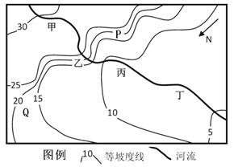
8. 图中河流，流速最快的河段是：（ ）
A.甲 B.乙 . C .丙 D.丁
9. 图示区域推断正确的是：（ ）
A.图中P地坡度最陡 B.河流从西北流向东南[来源:Zxxk.Com]
C.图中PQ区域适宜发展果林业 D.Q地位于背风坡，降水较少
读图5，完成10～11题。
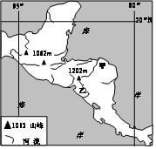
10．根据图示信息可以判断：（ ）
A．甲河流量大于乙河 B．平均流速甲河较乙河快
C．甲河含沙量大于乙河 D．甲、乙两河皆有凌汛现象
11．该区域是当今世界香蕉的主要产地，导致其香蕉产量大的主要社会经济条件是：（ ）
A．劳动力丰富 B．距发达国家近，市场广阔
C．大型飞机的出现，交通条件改善 D．高温多雨的气候 [来源:学#科#网]
第Ⅱ卷(非选择题，共160分)
本卷包括必考题和选考题两部分。第36～41题为必考题，每个试题考生都必须做答。第42～46题为选考题，考生根据要求做答。
（一）必考题（5题，共135分）
36.（22分）根据下列材料，完成(1)～(3)题。
【材料一】图1为西藏局部地区部分地理事物示意图，图2为拉萨附近的降水、河流流量变化图。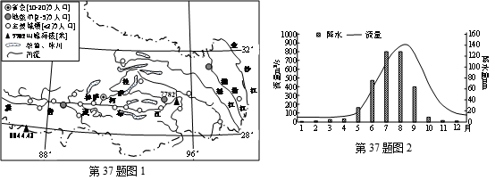 【材料二】随着营销组织创建，冷藏、储运技术改进，西藏雅鲁藏布江谷地蔬菜种植业规模不断扩大，大大增加了当地农民收入，是西藏精准扶贫的好举措。
（1）从河流补给角度分析拉萨河径流季节变化的特点。（6分）
（2）描述西藏城镇化及城市空间分布的主要特征并简析其原因。（8分）
（3）分析评价西藏雅鲁藏布江谷地发展蔬菜种植业的利弊因素。（8分）

37.（24分）阅读图文材料，完成下列各题。
乌尤尼盐沼在玻利维亚波托西省西部高原内，海拔3,656米，面积9,065平方公里，为世界最大的盐层覆盖的荒原，边缘有盐场。主要盐场间有公路相通。乌尤尼盐湖是世界上最大的高原盐沼．含盐量超过100亿吨。富含枉、钾、硼、锶、镁、钙、碘等元素．其中制作锂电池的原料一锂，储量大约为9百万吨，占世界锂资源储量的50%以上。图9示意乌尤尼盐湖的位置．图10示意乌尤尼盐湖附近的年内各月气温和降水量。
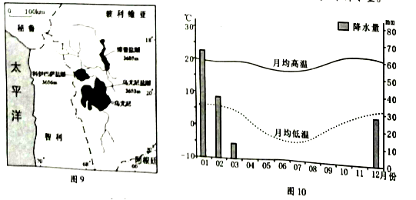
(l)分析乌尤尼湖地区气温日较差大的原因。（6分）
(2)描述乌尤尼湖地区降水季节分布特点并分析原因。（4分）
(3)该地经济比较落后，为发展经济，今年当地政府提出努力发展以旅游为中心的第三产业和以“风”“光”为核心的清洁技术能源产业的战略构想，请分析提出以“风”“光”为核心的清洁技术能源产业这种构想的原因。（8分）
(4)你是否赞成大规模开发乌尤尼盐湖的锂资源？请说明理由。(6分)
（二）选考题：共25分。请考生从给出的3道地理题、4道历史题中每科任选一题作答。并用2B铅笔在答题卡上把所选题目的对应题号涂黑。注意所做题目必须与所涂题目一致，在答题卡选答区域指定位置答题。
42．（10分）【旅游地理】
金色的海滩、壮观的高山、参天的大树、奇异的动物和神秘的历史古迹……这就是被誉为“印度洋珍珠”的斯里兰卡。该国近年来，来自各国的游客数量不断增多。下图为斯里兰卡图，请回答：
（1）试分析斯里兰卡吸引各国游客的主要原因。（6分）
（2）分析该国政府积极发展旅游业的重要意义。（4分）
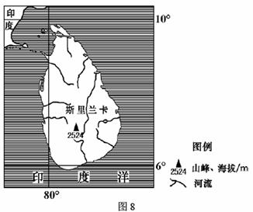
43. （10分）说说下图所示区域海洋气象灾害名称及发生的主要时间，并说说该灾害带来的影响。
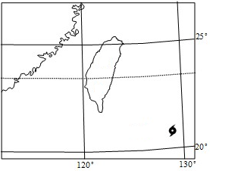

44. （10分）【环境保护】
农村垃圾处理也是我县“三创四化”重要内容。以前我县传统垃圾处理方式是填埋，“三创四化”后我县农村垃圾主要以焚烧为主。
对比垃圾填埋，请你谈谈垃圾焚烧处理的优缺点。

2016年高三模拟考试试题答案
地理参考答案
选择题
1 | 2 | 3 | 4 | 5 | 6 | 7 | 8 | 9 | 10 | 11
B | D | A | D | D | C | B | A | C | A | B
综合题
36.答案：(1)特点：径流量季节变化大；6-10月径流量较大，变化明显；
11月-次年5月径流量小，变化和缓（2分）
原因：6-10月河流以大气降水和冰雪融水补给为主；11月-次年5月以地下水补给为主（2分）。
（2）城市化特征：城市化水平低，城镇数量少（密度小）、城市等级低（规模小）（2分）；原因：地处内陆，交通不便，人口稀少，经济落后。（2分）
城市分布特点：主要沿河谷（河）分布（2分）；
原因：河谷地带（自然条件较好）农牧业较发达（2分）
（3）有利：河谷地带，水源充足，热量条件较好；环境优美，无污染，是真正的无公害蔬菜；科技进步，冷藏、储运技术改进； 环境优美，原料品质优良（两点就给4分）；
不利：本地消费市场狭小；交通不便；劳动力不足。（任意两点给4分）
37.（24分）
(1)纬度较低；海拔高，大气稀薄；降水少，晴天多；白天大气对太阳辐射削弱作用
小，气温较高；夜间，大气逆辐射弱，保温作用差．，气温较低。（6分）
(2)该地降水季节变化大，夏季多，冬季少； (2分)；夏季主要是赤道低气压控制，受热多，对流强，降水多，冬季主要受信风影响，降水很多。（2分）。
(3) 该地纬度较低，太阳高度大；海拔较高，大气稀薄；降水少，晴天多，太阳辐射强；太阳能丰富，所以可以积极发展“光”的产业。（4分）
该地海拔高，风力大，低纬度地区，风向稳定，有利于发展“风”能。（4分）
(4)赞成。当地锂资源丰富；国际市场广阔；扩大就业机会；增加收入，促进经济发
展；发展锂电池工业，改善能源消费结构。
不赞成。乌尤尼湖地处山区高原，自然条件恶劣；经济水平不高，技术力量不足，开采难
度大；交通等基础设施不完善；生态环境脆弱，大规模开发对环境影响大。（答对3点得6分）
42.（1）地理位置优越，气候温和湿润；旅游资源丰富，海岛旅游特色突出；海陆交通便利；政府有利的宣传和扶持；经济发达，基础设施完善，地区接待能力强。（任答三点给6分）
（2）有利于该国发展对外贸易和增加外汇收入；加强该国和其他国家之间的文化交流与合作；促进本国生态环境保护，实现地区可持续发展。（4分，两点即可）
43、该区域主要的气象灾害是台风（2分）；发生的主要时间是每年的5-10月（夏季，或7-9月）（2分）；该灾害带来了利弊：主要的灾害是：带来狂风暴雨，破坏建筑，损坏交通， 损害农作物，严重影响经济发展（3分）；带来的有利影响是：带来降水，缓解伏旱时期旱情，还可以为人们降温消暑（3分）。

44.与垃圾填埋相比，垃圾焚烧处理能少占用土地，减少对土地及水源污染，处理效率高，（如果农村垃圾集中焚烧，那产生的热能还可发电，）但焚烧会排放有害气体。

